história – o brasil torna-se independente
Em 7 de setembro de 1822, durante uma viagem para São Paulo e após ter sido informado de que uma expedição portuguesa iria desembarcar na Bahia, dom Pedro proclamou a independência do país. Foi aclamado dom Pedro I, imperador do Brasil, mas aceitou obedecer a uma constituição a ser elaborada. No dia 1º de dezembro, durante a cerimônia de coroação, declarou: “Com a minha espada defenderei a pátria, a nação e a Constituição, se for digna do Brasil e de mim”.
Em maio de 1823 foi eleita uma Assembleia Constituinte para elaborar a Constituição do país. Por causa de desacordos entre os deputados e o imperador, a Constituinte foi fechada logo em seguida. Em 1924, dom Pedro I acabou impondo uma constituição pela qual mantinha quase todo o poder em suas mãos. Essa medida foi considerada autoritária e gerou descontentamento e revoltas em várias províncias do país que queriam mais autonomia.
A principal dessas revoltas aconteceu e 1824, em Recife, e ficou conhecida como Confederação do Equador. Os confederados fizeram uma nova constituição e pretendiam transformar a região em uma república. O governo, porém, reprimiu violentamente essa revolta, prendendo e eliminando seus líderes.
Devido à sua impopularidade, em 1831 dom Pedro I renunciou ao trono do Brasil em favor de seu filho Pedro de seu filho Pedro de Alcântara (futuro dom Pedro II), que na ocasião tinha 5 anos de idade) e em seguida retornou a Portugal. Manteve-se, assim, a dinastia dos Bragança.
A manutenção da dinastia dos Bragança após a independência do país foi uma solução de continuidade que diferencia o caso do Brasil dos demais países latino-americanos, nos quais o processo de independência foi mais violento e levou ao estabelecimento de regimes políticos republicanos. A Independência do Brasil foi se consolidando em poucos anos, sem muitos desgastes; não houve muita alteração na ordem social e econômica nem na forma de governo.

*Província: divisão administrativa do país, hoje chamada de estado.
*Autonomia: poder de governar.
*Assembleia Constituinte: grupo de pessoas escolhidas pelos cidadãos por meio de eleição para elaborar a Constituição de um país.

- Em 7 de setembro de 1822 o Brasil tornou-se um país independente. O que significou essa independência para nosso país?
____________________________________________________________________________________________________________________________________________________________________________________________________________________________________________________________________________________
- O movimento pela independência foi menos violento no Brasil do que na maioria dos países latino-americanos. Marque um X na explicação mais adequada para isso.

- ( ) Dom Pedro I criou uma Constituição que defendia os interesses dos brasileiros.

- ( ) A Assembleia Constituinte foi rapidamente eleita.

- ( ) Dom Pedro, que se tornou imperador do Brasil, representava a continuidade da dinastia dos Bragança, que já governava Portugal.

- Esta imagem representa uma reunião da Confederação do Equador.
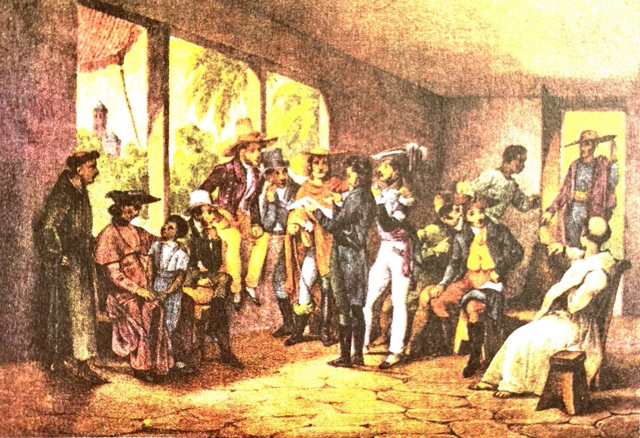

Junta de Pernambuco na Confederação do Equador, óleo sobre tela de Johan Mortiz Rugendas, século XIX.

- Que tipo de movimento foi esse?
____________________________________________________________________________________________________________________________________________________________________________________________________________________________________________________________________________________

- O que ocasionou esse movimento?
____________________________________________________________________________________________________________________________________________________________________________________________________________________________________________________________________________________

